Los dos reinos
La monarquía dividida

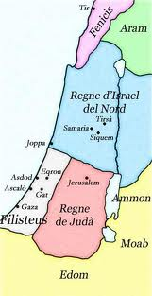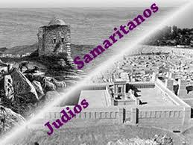

Los dos reinos

Bajo el rey Salomón, Israel Se convirtió en un reino rico y poderoso; pero el pueblo se sentía oprimido y agobiado por duros impuestos y trabajos forzados. Al subir al trono el hijo de Salomón, Roboán, se le pidió que aligerara la carga. El se negó. Las 10 tribus del norte se rebelaron y formaron un nuevo reino: el reino de Israel, con Jeroboán I, que gobernó desde su capital en Siquén. En el sur, Roboán gobernó el reino de Judá (las tribus de Judá y Benjamín) desde Jerusalén.

Jeroboán tuvo que erigir también un nuevo centro de culto para el reino septentrional, separado ahora de Jerusalén. Eligió a Dan en el norte y a Betel en el sur, lugar importante en vida de Samuel. Pero las prácticas paganas pronto entraron a formar parte del culto. Los historiadores que escribieron Reyes y Crónicas clasificaron a los reyes como 'buenos’ o ‘malos‘ según que reformaran la religión o permitieran prácticas paganas.

Ozías y Ezequías fueron dos de los reyes reformadores de Judá. El rey Ajab de Israel fue uno de los peor recordados. El, con su mujer extranjera Jezabel, se opusieron a Elías y persiguieron a los que adoraban a Dios. Los restos de su casa de marfil de Samaria pueden verse aún hoy en día. Los anales asirios consignan que aportó 10.000 hombres y 2.000 carros a la batalla de Qarqar, donde se unió a los egipcios para resistir al rey asirio Salmanasar (853 a. C.).

El camino del Pueblo por la Historia

A la muerte de Salomón, de nuevo surgieron las diferencias entre las dos regiones del Pueblo de Israel. Las divisiones latentes brotaron de nuevo y lograron hacer dos reinos paralelos que contendieron por ser los verdaderos elegidos de Yaveh.
Durante dos siglos largos, hasta el 721 en que es destruido el Reino del Norte por los asirios y hasta que el 598 en es arrasada Jerusalén por los babilonios, los dos pueblos caminaran en paralelo bajo palabras divinas hechas resonar por los profetas. En ambos pueblos habrá sus cultos específicos al mismo Dios y existirán gestos de fidelidad o de rebeldía según la conciencia rebelda o fiel de los reyes gobernantes.

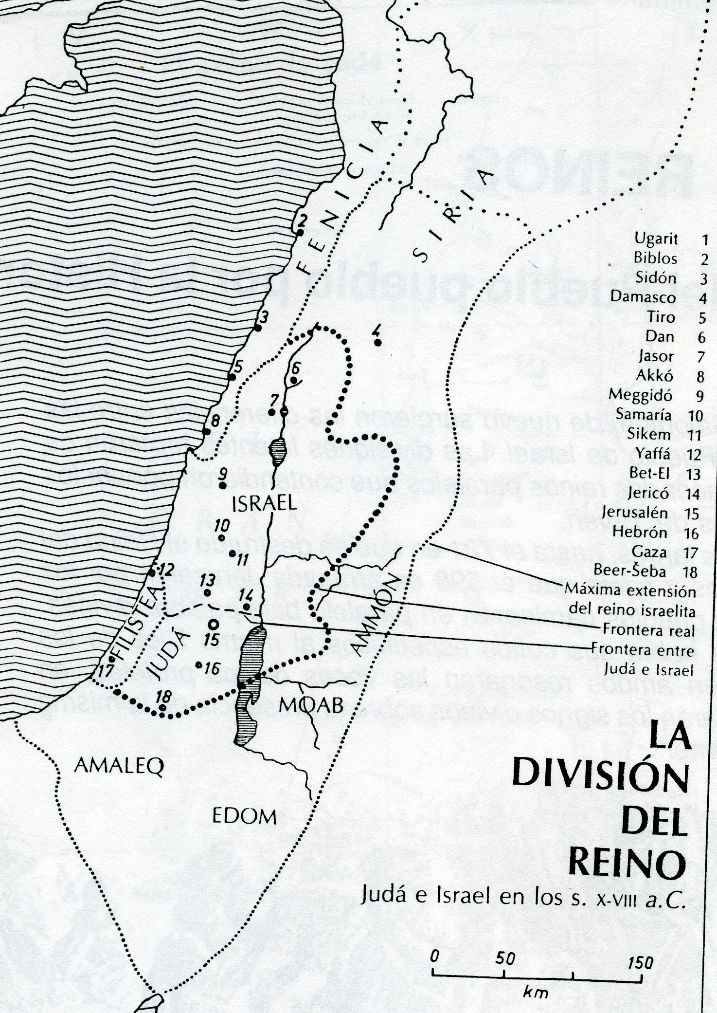

LA MONARQUIA DE ISRAEL: REYES Y PRIMEROS PROFETAS

Después de entrar en Canaán, donde se encontraron con antepasados suyos que no habían bajado a Egipto, los hebreos se hicieron sedentarios. Las llamadas ‛'doce tribus" eran autónomas y sólo se unían cuando necesitaban defenderse contra algún enemigo. Los que en estos momentos dirigían y salvaban al pueblo, eran jefes que tenían ese carisma. La Biblia los llama "jueces", nombre que no eran simples administradores de la justicia.

Pero al pueblo no le bastaba la valentía de sus jueces salvadores ocasionales. Miraba con envidia a los demás pueblos, en donde se imponían dinastías que luchaban y se ponían por derecho propio al frente de los ejércitos. En Israel se miraba a los otros pueblos con cierta envidia y se les imitaba en tantas cosas que también se quería tener un Rey.

La mayor amenaza para los hebreos en el siglo X había estado originada por un pueblo instalado en el Sur, en la costa mediterránea, aunque también tuvo penetraciones y afanes de dominio en la tierra en el territorio israelita.
Estos enemigos fueron los filisteos. Los hebreos habían necesitado estratagemas para defenderse de ellos. Esto fue lo que empujó a los israelitas a unirse y a elegir para todas las tribus un mismo rey. La monarquía comienza con Saúl, y sobre todo con David y con Salomón, destruyó el poder filisteo y se impuso sobre la tierra.

A pesar de la grandeza y del significado de los reyes que aniquilaron al enemigo filisteo, latía en Israel por su origen, por la naturaleza del territorio, por las influencias de los reinos cercanos y tal vez por diferencias étnicas y culturales intensas, una sorda oposición entre los grupos del Norte y los habitantes de las montañas de Judá.

A la muerte del rey Salomón, la mutua antipatía estalla. Los del sur, dos tribus, quedan bajo el hijo de Salomón, Roboam, que es joven e inexperto, pero cuenta con el apoyo del Templo construido por su padre y por la poderosa casta sacerdotal que desde el Templo impone sus influencias.

A los del norte Se separan, para liberarse de los gravosos tributos en bienes y personas impuestos por Salomón. El rebelde Jeroboam se hace con la adhesión de diez tribus y comienza una nueva andadura: nuevos cultos, nuevos tributos, nuevas leyes.

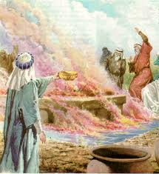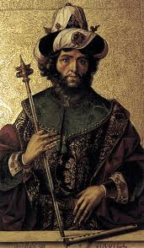

El Reino se divide para siglos. Diez tribus forman al Norte el Reino de Israel, que pronto podrá su capital en la localidad de Samaria. Será un pueblo más guerrero, más numeroso, más fuerte y más rico, por su agricultura y por sus alianzas, por habitar llanuras y tal vez por renovar con el hierro sus armamentos.

Las otras dos tribus en el Sur, formarán el Reino de Judá, con Jerusalén como capital. Serán más austeros y pobres, más reducidos y disciplinados, más montaraces. Pero tendrán la riqueza de la capital santa de Jerusalén, en donde estará el Templo que absorbe todo culto, todo tributo religioso, toda fuerza espiritual.

A partir de esta ruptura, la historia de ambos pueblos, de más prosperidad y riqueza en Israel, pero de mayor fidelidad a Dios en Judá, sigue derroteros diferentes.

La división del reino obedeció a varios factores que se van a mantener a lo largo de tres siglos:

- a factores afectivos, como las tensiones entre las tribus del Norte y del Sur; la actuación imprudente de Salomón, despótico y nepotista, y el haber institucionalizado la monarquía con carácter hereditario, dejando al pueblo sin el derecho a elegir su rey.

- a factores sociales, como los gastos excesivos que requería el mantenimiento de la casa reaI, del ejército y de las construcciones suntuosas; todo lo cual empobrecía y molestaba al pueblo.

a factores religiosos, como la mayor concentración del culto en Jerusalén, que tendía a la supresión de los santuarios locales, o la intolerancia con los cultos locales y populares, a lo que se juntaba la difusión de las otras religiones introducidas por las muchas mujeres extranjeras que tuvo Salomón.

La historia de la monarquía hebrea, desde los comienzos hasta la tragedia del destierro, ha quedado reflejada en varias obras literarias: libros de Samuel, Reyes y Crónicas. Los escribas y los sabios que estaban en la corte desde la época de Salomón, pueden poner por escrito estos acontecimientos, documentándose en los archivos oficiales. No hace falta decir que estos libros, además de historia contiene principios teológicos. En algunos de ellos está muy clara la tesis religiosa de que Dios lo gobierna todo y decide el destino de cada rey de acuerdo con su fidelidad a la Alianza.

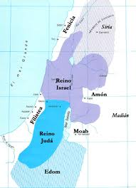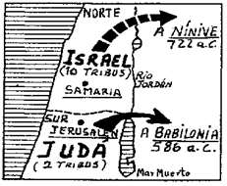
Desde el punto de vista religiosa, lo más importante es la lucha que se entabla contra las diversas tentaciones idolátricas que van rompiendo la unidad monoteísta. En el contexto de esta lucha surgen los movimientos proféticos, que tendrán tan importancia para la religión yaweísta.

* Los primeros Profetas se pierden en la leyenda de hazañas portentosas: Elías y Eliseo son figuras sorprendentes, pero que mantienen la fidelidad del pueblo a Yaweh, contra el Baal de los fenicios y contra las supersticiones de todo el entorno.

* Después, ya en el siglo VII, surgen los escritos proféticos, que dejarán un impresión permanente entre los seguidores del verdadero Dios. El eco de profetas como Amos, Oseas, Isaías, Jeremías se incrementará cuando, destruido el Reino del Norte por los asirios en el 723 y llevados a la cautividad, los del Reino de Judá, "el resto de Israel" se aferró a sus oráculos para conservar la esperanza en la vuelta.

Desde el siglo IX hasta finales del VI se consolida una nueva dimensión social del pueblo de Israel, de modo que cuando el Templo hecho por Salomón quede destruido el año 587, el eco de la fe yaweísta irá resonando en mundos muy distantes, preparando nuevas y misteriosas singladuras que entonces sólo el mismo Yaveh conocía en sus misteriosos designios.

